Pertemuan 5 dan 6
- Program Menampilkan Matriks Angka Berulang
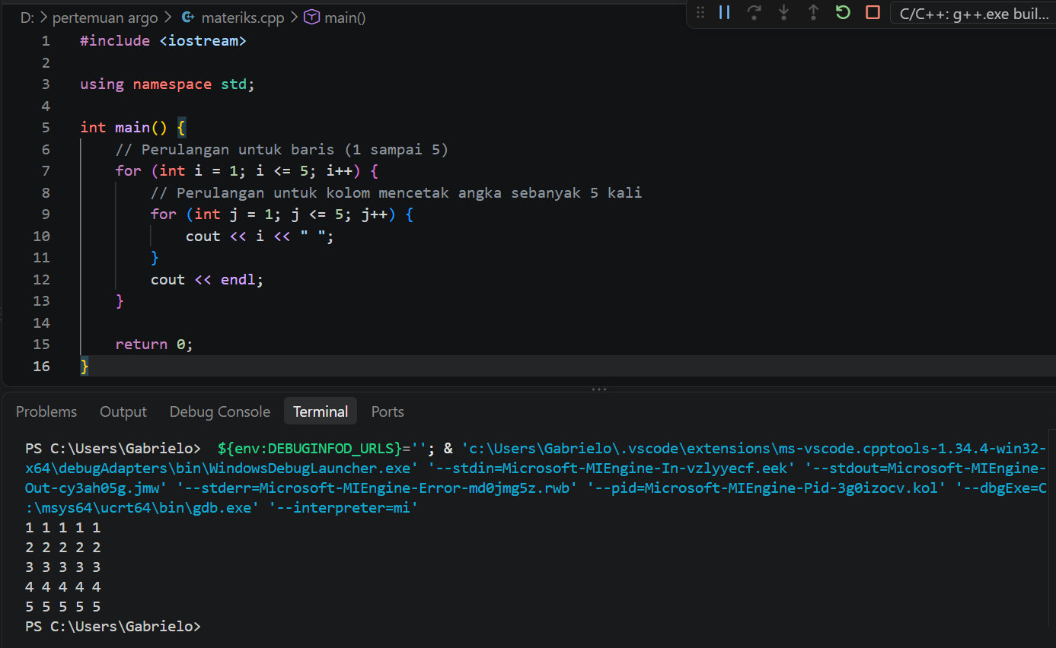
- Program Segitiga Bintang
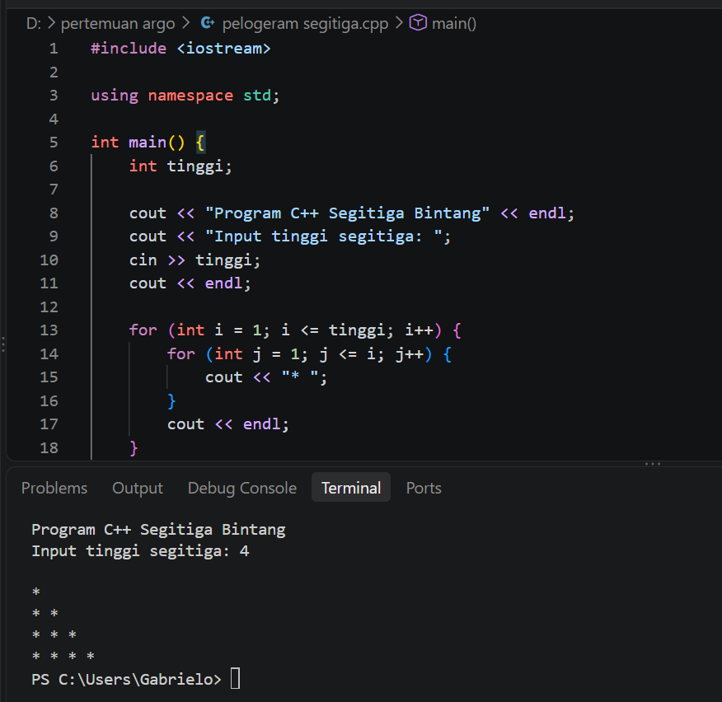
- Program Perulangan Naik (1-10) dan Menurun (10-1)
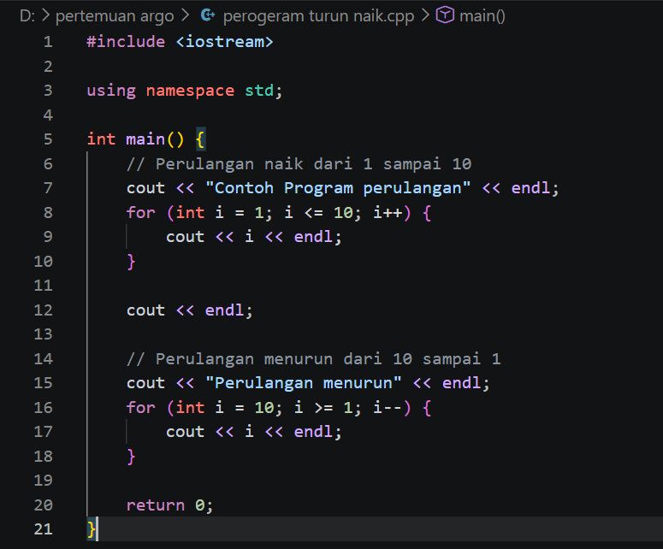
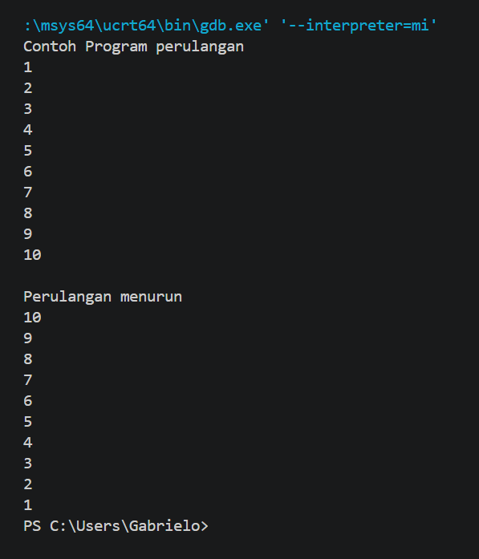

Pertemuan 5
- Buatlah program c++ menggunakan selection and repetition (IF dan FOR) untuk menentukan apakah nilai yang diinput termasuk bilangan PRIMA. Jika inputan merupakan bilangan prima, maka output "Termasuk bilangan PRIMA", jika tidak maka output "Bukan termasuk bilangan prima"
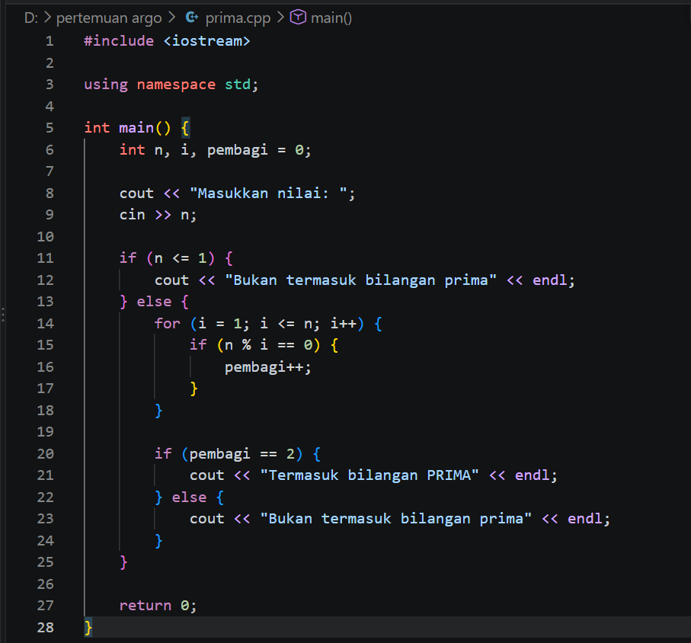
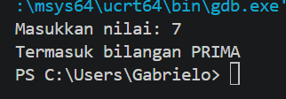
Pertemuan 6
Perbaikilah perintah Go To menjadi program C++ di mana jika user menginput "Y" atau "y", maka program akan diulang, namun jika user menginput "T" atau "t", maka program selesai.
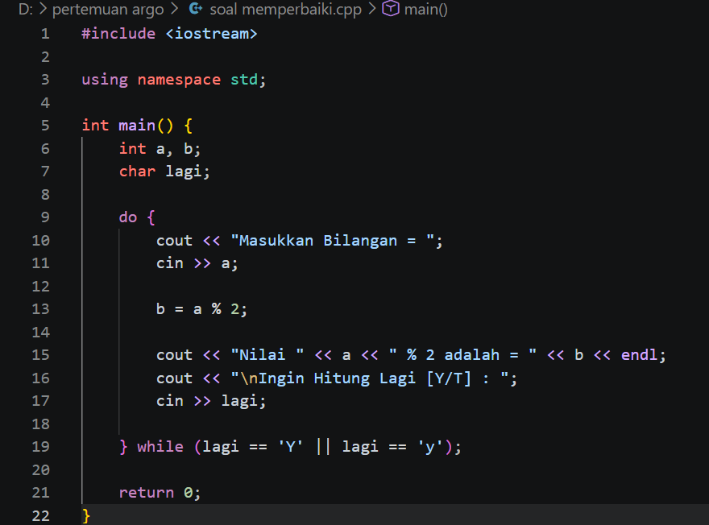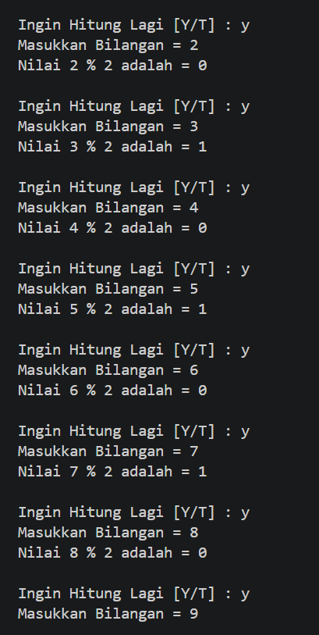

- Buatlah program untuk menghitung 10 deret bilangan ganjil dengan hasilnya : 1 + 3 + 5 + 7 + 9 + 11 + 13 + 15 + 17 + 19 = 100
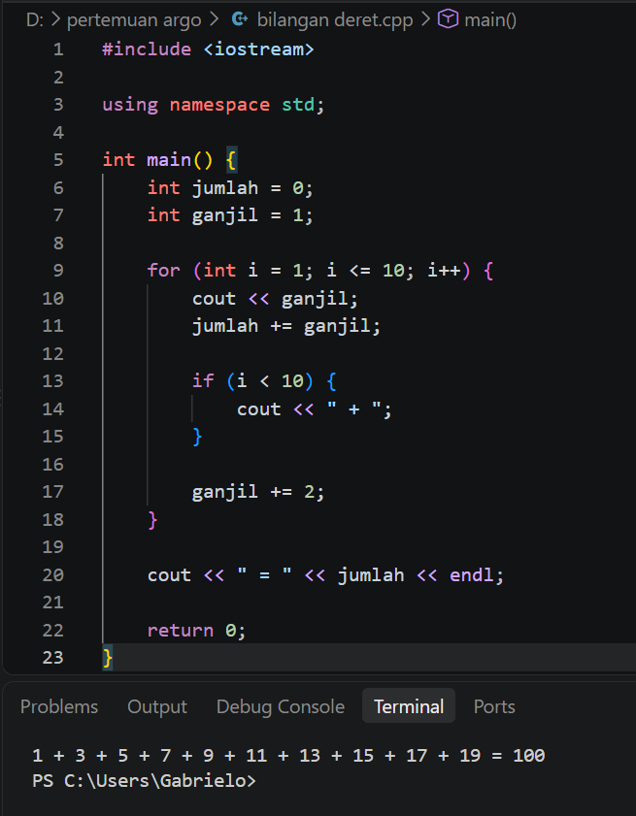
- Buatlah program untuk menghitung 10 deret bilangan genap dengan hasilnya : 2 + 4 + 6 + 8 + 10 + 12 + 14 + 16 + 18 + 20 = 110
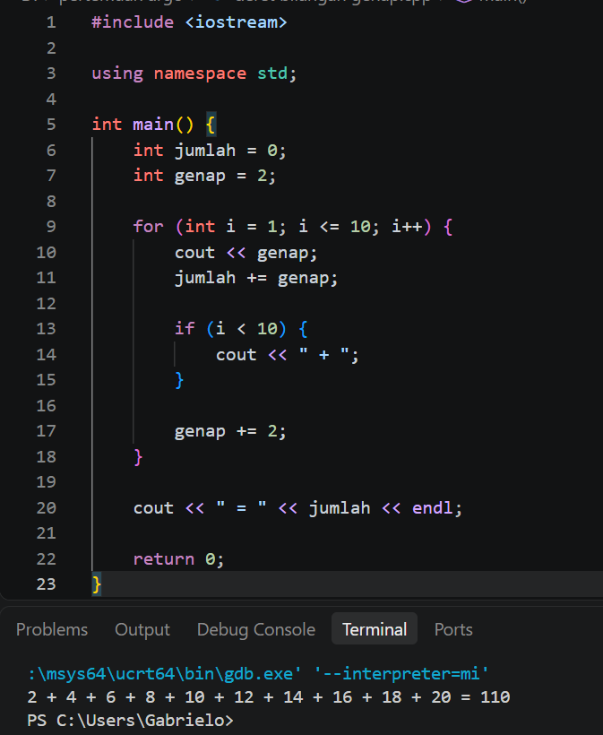

- Perbaikilah program BREAK berikut ini ke dalam bahasa pemrograman C++ :


